75. YIL MESLEKİ VE TEKNİK ANADOLU LİSESİ
2016-2017 EĞİTİM-ÖĞRETİM YILI 1. DÖNEM
10-B SINIFITEKNİK RESİM DERSİ 1.YAZILI SORULARI
No: Adı: Soyadı: Puan:

1. Teknik resimde kullanılan kağıt standartlarının isimlerini büyükten küçüğe doğru sıralayarak yazınız.(10P)

2 Teknik resimde kullanılan araç ve gereçlerin isimlerini yazınız(10p)

3.Teknik resimde kullanılan kalemleri yumuşaktan serte doğru sıralayarak yazınız.(10P)

4. Teknik resim nedir? Ne amaçla kullanılır?(10P)

5. Verilen daire içersine pergel ve cetvel kullanarak bir üçgen çiziniz.(20 puan)
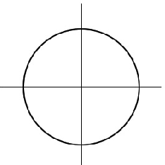

6. Pergel ve cetvel kullanarak A-B doğru parçası üzerinde verilen noktadan dikme çıkınız. (20 puan)

7. Verilen daire içersine pergel ve cetvel kullanarak bir dörtgen çiziniz. (20 puan)
Şenol KUMSAR/Erkan DÖLEK
Ders Öğretmeni

75. YIL MESLEKİ VE TEKNİK ANADOLU LİSESİ
2016-2017 EĞİTİM-ÖĞRETİM YILI 1. DÖNEM
10-B SINIFITEKNİK RESİM DERSİ 1.YAZILI SORULARI
No: Adı: Soyadı: Puan:

1. Teknik resimde kullanılan kağıt standartlarının isimlerini büyükten küçüğe doğru sıralayarak yazınız.(10P)
A0-A1-A2-A3-A4-A5-A6

2 Teknik resimde kullanılan araç ve gereçlerin isimlerini yazınız(10p)
Cetvel, iletki, gönye, pergel, pitole, şablon, açıölçer…

3.Teknik resimde kullanılan kalemleri yumuşaktan serte doğru sıralayarak yazınız.(10P)
2B-HB-2H

4. Teknik resim nedir? Ne amaçla kullanılır?(10P)
Teknik resim, teknik elemanların üretim yapabilmeleri için anlatmak istedikleri tekniközelliklerin biçim ve ölçülerini belirtmede kullandıkları çizgisel anlatım diline denir.

5. Verilen daire içersine pergel ve cetvel kullanarak bir üçgen çiziniz.(20 puan)
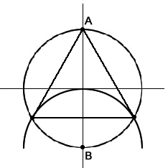

6. Pergel ve cetvel kullanarak A-B doğru parçası üzerinde verilen noktadan dikme çıkınız. (20 puan)
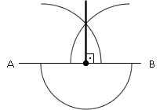

7. Verilen daire içersine pergel ve cetvel kullanarak bir dörtgen çiziniz. (20 puan)
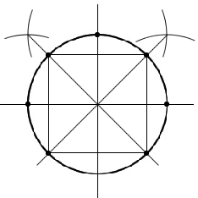
Şenol KUMSAR/Erkan DÖLEK
Ders Öğretmeni

